|  |
| --- |
|  |
| Prueba de Caja Negra |
| ***“SUMA DE DOS NÚMEROS POSITIVOS”*** |
| Versión 1.0 |
|  |
| **Integrantes:**  Jose Luis Giler  Tania Tipan  Lenin Palacios  **Fecha 2021-02-22** |

**Partición de clases equivalentes**

Validación de ingreso al sistema

|  |  |  |  |  |
| --- | --- | --- | --- | --- |
| VARIABLES | CLASE DE EQUIVALENCIA | ESTADO | MENSAJE | REPRESENTANTE |
| num1  num2  num3 | num1: Positivo  num2: Positivo | Válido  Válido |  | 5  2  7 |
| num1  num2  num3 | num1: Negativo  num2: Positivo | No válido  Válido | Error, ingrese un número positivo | -3 3  15  18 |
| num1  num2  num3 | num1: Positivo  num2: Negativo | Válido  No válido | Error, ingrese un número positivo | 3  -7 7  10 |

**Caso 1:** Si el usuario ingresa valores positivos se muestra lo siguiente

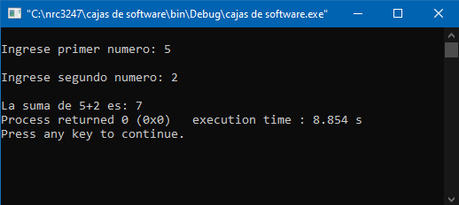

**Caso 2:** Si el usuario ingresa en el primer valor un número negativo, se mostrará un mensaje de error que pida el ingreso de un valor positivo:

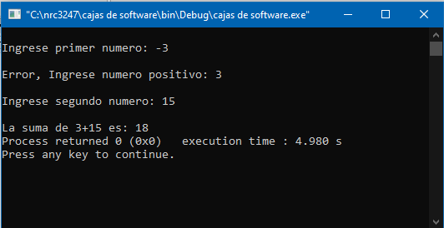

**Caso 3:** Si el usuario ingresa en el segundo valor un número negativo, se mostrará un mensaje de error que pida el ingreso de un valor positivo:

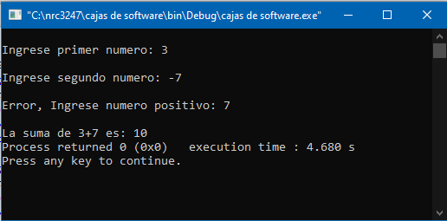

**OBSERVACIONES:**